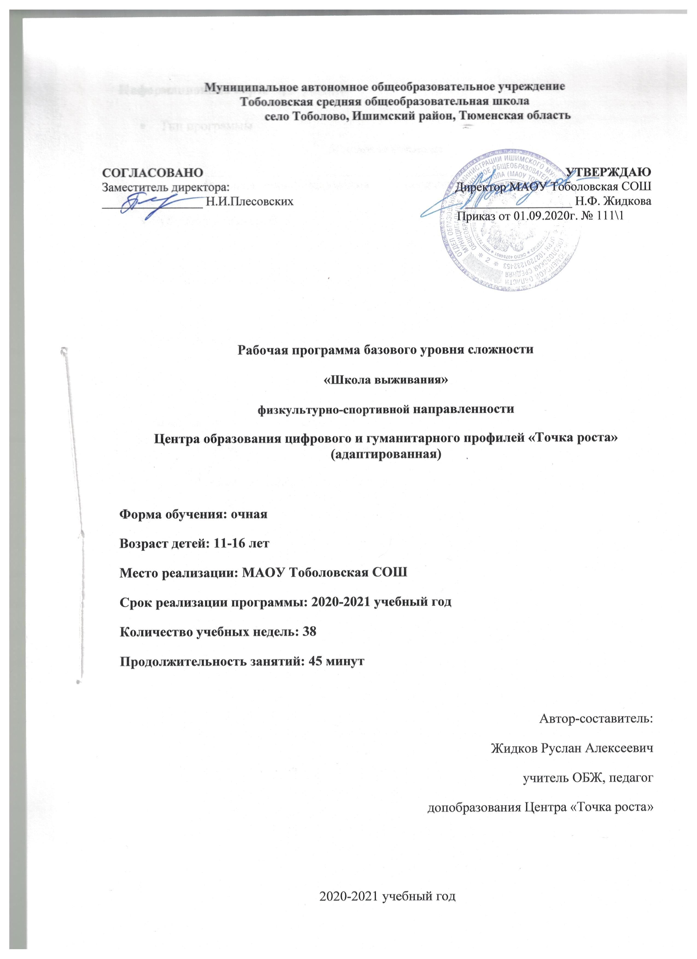
Информационная карта программы
- Тип программы
Модифицированная
(типовая, модифицированная , экспериментальная, авторская)
- Образовательная область
Физическая типология
(профильная, многопрофильная: естествознание, искусство, культурная, духовная или физическая типология)
- Направленность деятельности
физкультурно-спортивная
(научно-техническая, спортивно-техническая, физкультурно-спортивная, художественно-эстетическая, туристско-краеведческая, эколого-биологическая, военно-патриотическая, социально-педагогическая, культурологическая, естественно-научная)
- Способ освоения содержания образования
алгоритмическая
(репродуктивная, эвристическая, алгоритмическая, исследовательская, творческая)
- Уровень освоения содержания образования
основное или среднее общее образование
(общекультурный, углубленный, начальное, основное или среднее общее образование)
- Форма реализации программы
Групповая
(групповая, индивидуальная)
- Продолжительность реализации программы
одногодичная
(одногодичная, двухгодичная и др.)

Цели программы:
Формировать у детей сознательное и ответственное отношение к вопросам личной и общественной безопасности, практические навыки и умения поведения в экстремальных ситуациях, навыки оказания первой медицинской помощи, стремление к здоровому образу жизни, совершенствовать морально-психологическое состояние и физическое развитие.
Задачи:
Обучающие:
- обучить учащихся действиям, которые будут использоваться как «подводящие» упражнения, либо как средства избирательного воздействия на развитие отдельных физических качеств, способностей;
- обучить навыкам оказания первой доврачебной помощи;
- совершенствовать двигательные умения и навыки прикладного характера;
- развивать двигательные качества на основе общей физической подготовленности;
- изучить правила пожарной безопасности, ПДД.

Развивающие:
- всестороннее совершенствовать личностные качества: психологическая устойчивость, физическая сила, выносливость, быстрота принятия решений, наличие необходимых знаний и навыков, позволяющих успешно действовать в экстремальных ситуациях;
- развивать память, логическое мышление и мотивацию личности к познанию;
- развивать внимательность и осторожность.

Воспитательные:
  - ориентация на труд, собственные усилия;
  - удовлетворение потребности детей в общении;
  - воспитание приоритета общественных ценностей.
Методы обучения:
- Словесные (рассказ, беседа, лекция с элементами беседы);
- Наглядные (демонстрация плакатов, учебных видео роликов, электронных презентаций. материальной базы);
- Эвристические – (саморазвитие учащихся, активная познавательная деятельность);
- Практические (отработка нормативов, решение теоретических и практических задач).
Личностные результаты:
- самостоятельность и личная ответственность за свои поступки, установка на здоровый образ жизни;
- экологическая культура: ценностное отношение к природному миру, готовность следовать нормам природоохранного, нерасточительного, здоровьесберегающего поведения;
- осознание ответственности человека за общее благополучие,
- гуманистическое сознание,
- социальная компетентность как готовность к решению моральных дилемм, устойчивое следование в поведении социальным нормам,
начальные навыки адаптации в динамично изменяющемся мире,
- целостный, социально ориентированный взгляд на мир в единстве и разнообразии природы, народов, культур и религий,
эмпатия как понимание чувств других людей и сопереживание им.
Метапредметные результаты:
-умение ставить учебные цели;
− умение использовать внешний план для решения поставленной задачи;
− умение планировать свои действия в соответствии с поставленной задачей и условиями ее реализации;
− умение осуществлять итоговый и пошаговый контроль выполнения учебного задания по переходу информационной обучающей среды из начального состояния в конечное;
− умение сличать результат действий с эталоном (целью);
− умение вносить коррективы в действия в случае расхождения результата решения задачи с ранее поставленной целью;
− умение оценивать результат своей работы с помощью тестовых компьютерных программ, а также самостоятельно определять пробелы в усвоении материала курса.
Предметные результаты:
-умение использовать терминологию моделирования;
− умение работать в среде графических 3D редакторов;
− умение создавать новые примитивные модели из имеющихся заготовок путем разгруппировки-группировки частей моделей и их модификации;
− умение самостоятельно определять цели своего обучения, ставить и формулировать для себя новые задачи в учёбе и познавательной деятельности, развивать мотивы и интересы своей познавательной деятельности;
− владение основами самоконтроля, самооценки, принятия решений и осуществления осознанного выбора в учебной и познавательной деятельности;

Тематический план
Дата проведения | Тема занятия | Кол-во часов | Содержание занятия
03.09.2020 | Инструктаж по технике безопасности. Чрезвычайные ситуации природного. Единая государственная система предупреждения и ликвидации ЧС. | 1 | Характеризуют причины возникновения чрезвычайных ситуаций техногенного характера и их возможные последствия по масштабу распространения. Различают чрезвычайные ситуации техногенного характера в соответствии с их классификацией. Составляют алгоритм своего поведения во время характерной чрезвычайной ситуации техногенного характера, возможной в регионе своего проживания. Анализируют расположение потенциально опасных объектов в районе проживания и степень исходящих от них опасностей
10.09.2020 | Человек и окружающая среда. Условия автономного  существования в природе. | 1
17.09.2020 | Ориентирование в природных условиях. Способы  ориентирования. | 1
24.09.2020 | Основы безопасного ведения спасательных работ.  Оказание помощи людям в условиях природной среды. | 1
01.10.2020 | Поисковые работы пострадавших с использование беспилотных транспортных средств. | 1 | Поисковые работы в лесу с использование беспилотных транспортных средств DJI GO 4 PRO
08.10.2020 | Способы и основы выживания в различных ЧС. Средства оказания первой медицинской помощи  спасателя. Состав аптечки. | 1 | Характеризуют причины возникновения чрезвычайных ситуаций техногенного характера и их возможные последствия по масштабу распространения. Различают чрезвычайные ситуации техногенного характера в соответствии с их классификацией. Составляют алгоритм своего поведения во время характерной чрезвычайной ситуации техногенного характера, возможной в регионе своего проживания. Анализируют расположение потенциально опасных объектов в районе проживания и степень исходящих от них опасностей
15.10.2020 | Понятия об участниках дорожного движения. Виды транспорта. | 1 | Аналиэируют причины дорожно-транспортных происшествий. Повторяют правила дорожного движения, запоминают дорожные знаки. Запоминают правильные алгоритмы безопасного поведения на дорогах пешехода, пассажира, водителя велосипеда
22.10.2020 | Дорожные знаки. Сигналы светофора. | 1
29.10.2020 | Правила безопасного дорожного движения пешеходов и автотранспорта, пешехода и велосипедиста. | 1
05.11.2020 | Оказание первой доврачебной помощи пострадавшим в ДТП. Травматический шок – первая помощь. | 1
12.11.2020 | Конкурс юных знатоков правил дорожного движения. | 1
19.10.2020 | Что такое огонь? Общие понятия о пожаре. | 1 | Анализируют причины возникновения пожаров в жилых и общественных зданиях. Запоминают права и обязанности граждан в области пожарной безопасности в быту. Выбирают правильный алгоритм безопасного поведения при пожаре, в том числе наиболее эффективные способы предотвращения возгорания, оказания помощи младшим, престарелым и т. д. Характеризуют основные мероприятия, проводимые МЧС России, по совершенствованию пожарной безопасности в стране. Составляют планы своего поведения на случай возникновения пожара в школе, дома, общественном месте (стадион, кинотеатр) и записывают их в дневник безопасности
26.10.2020 | Условия и причины возникновения пожаров.  Последствия пожаров. Характер и сила пожаров. | 1
03.12.2020 | Правила пожарной безопасности в школе и в быту. | 1
10.12.2020 | Действия при возникновении пожара. Способы и  методы тушения пожаров. | 1
17.12.2020 | Виды и типы пожарной техники. Огнетушители, виды  огнетушителей. Огнетушители, назначение, подготовка к применению, правила пользования. | 1
24.12.2020 | Профилактика травматизма и заболеваний | 1 | Анализируют возможные последствия неотложных состояний и значение своевременного оказания первой помощи. Отрабатывают в паре приемы оказания первой помощи при травмах. По итогам изучения раздела «Основы медицинских знаний и оказание первой помощи- пишут реферат на одну из тем, предложенных в учебнике и сдают зачёт по оказанию ПДП на манекенах «Александр-2-0.1»
31.12.2020 | Сердечная недостаточность. Оказание первой помощи  и проведение сердечно-лѐгочной реанимации. | 1
14.01.2021 | Первая медицинская помощь при травмах. | 1
21.01.2021 | Первая медицинская помощь при острых состояниях и несчастных случаях | 1
28.01.2021 | Правило поведения при обнаружении вещей и предметов в общественных местах. | 1 | Правило поведения в различных ситуация с использование платформы VRшкола.
04.02.2021 | Правило поведения при выживании в дикой природе. | 1
11.02.2021 | Правило поведения при пожаре в школе. | 1
18.02.2021 | Безопасность на воде. Первая помощь при утоплении, способы проведения искусственного дыхания при утоплении. | 1 | Характеризуют состояние водоёмов в различное время года. Объясняют правила безопасного поведения на водоемах. Сравнивают способы обеззараживания воды. Объясняют правила безопасного поведения на воде. Отрабатывают в паре правила само- и взаимопомощи терпящим бедствие на воде
25.02.2021 | Краткие сведения о строении и функциях организма человека и влиянии на него физических упражнений | 1 | Здоровый образ жизни и безопасность — основные составляющие здорового образа жизни. Здоровый образ жизни как необходимое условие сохранения и укрепления здоровья человека и общества и обеспечения их безопасности. Влияние окружающей природной среды на здоровье человека. Вредные привычки и их профилактика.
04.03.2021 | Врачебный контроль, самоконтроль, предупреждение  спортивных травм на тренировках | 1
11.03.2021 | Общая физическая подготовка | 1
18.03.2021 | Классификация чрезвычайных ситуаций техногенного характера | 1 | Общие понятия о чрезвычайной ситуации техногенного характера. Классификация чрезвычайных ситуаций техногенного характера по типам и видам их возникновения. Потенциально опасные объекты экономики. Аварии на радиационно опасных, химически опасных и пожаро-взрывоопасных объектах. Причины их возникновения и возможные последствия. Аварии на гидротехнических объектах. Рекомендации специалистов по правилам безопасного поведения в различных чрезвычайных ситуациях техногенного характера. Способы оповещения населения о чрезвычайных ситуациях техногенного характера. Организация защиты населения при авариях на радиационно-опасных и химически опасных объектах.
25.03.2021 | Аварии на радиационно-опасных объектах и их возможные последствия. | 1
01.04.2021 | Обеспечение радиационной безопасности населения | 1
08.04.2021 | Аварии на химически опасных объектах и их возможнее последствия | 1
15.04.2021 | Обеспечение химической защиты населения | 1
22.04.2021 | Пожары на взрывопожароопасных объектах экономики и их возможные последствия. | 1
29.04.2021 | Обеспечение защиты населения от последствий взрывопожароопасных объектах | 1
06.05.2021 | Аварии на гидротехнических сооружениях и их последствия. | 1
13.05.2021 | Обеспечение защиты населения от аварий на гидротехнических сооружениях | 1
20.05.2021 | Оповещение о ЧС техногенного характера. | 1
27.05.2021 | Эвакуация населения | 1

